Положение
о конкурсе профессионального мастерства «Лучший по профессии» профессия «Сварщик», компетенция «Сварочные технологии» в 2023 году

- Общие положения
1. Городской конкурс профессионального мастерства «Лучший по профессии» по профессии «Сварщик», компетенция «Сварочные технологии» в 2023 году (далее – Конкурс) проводится в соответствии с Постановлением Администрации Новоуральского городского округа от 14.04.2023 №1054-а «О городских конкурсах профессионального мастерства».
2. Организаторы Конкурса – Администрация Новоуральского городского округа, Территориальная организация профсоюза города Новоуральска, Новоуральский филиал регионального объединения работодателей «Свердловский областной Союз промышленников и предпринимателей».
3. Целью Конкурса является повышение престижа высококвалифицированного труда работников массовых профессий, пропаганда их достижений и передового опыта, содействие в привлечении молодежи для обучения и трудоустройства на рабочие места.
4. Основные задачи конкурса:
- формирование позитивного общественного мнения в отношении труда рабочих, пропаганда трудовых достижений и распространение передового опыта;
- привлечение молодежи в производственный сектор экономики Новоуральского городского округа;
- выявление, распространение и внедрение в производственный процесс рациональных приемов и методов, направленных на повышение производительности труда, экономию материальных и энергетических ресурсов;
- содействие повышению квалификации работников массовых профессий, их конкурентноспособности на рынке труда.
5. Конкурс проводится: 28 июня 2023 года на базе государственного автономного профессионального образовательного учреждения Свердловской области «Новоуральский технологический колледж» в центре проведения демонстрационного экзамена (сертификат № 103203), по адресу МКР 15 здание 2А.
6. Расходы на организацию и проведение Конкурса финансируются из бюджетов Территориальной организации профсоюза города Новоуральска и Администрации Новоуральского городского округа.

II. Условия участия в Конкурсе
7. Участниками конкурса могут быть:
- работники (сварщики), выдвигаемые организациями Новоуральского городского округа, независимо от формы собственности, организационно-правовой формы, отраслевой принадлежности;
- обучающиеся ГАПОУ СО «Новоуральский технологический колледж» по образовательным программам СПО 15.01.05 Сварщик (ручной и частично механизированной сварки (наплавки), 22.02.06 Сварочное производство.
8. Участие в Конкурсе допускается при высоком качестве работы, выполняемой конкурсантами, отсутствии нарушений трудовой дисциплины и требований по охране труда.

III. Порядок организации и проведения Конкурса
9. Для организации и проведения Конкурса образовывается организационный комитет с участием специалистов сварочных технологий.
Состав организационного комитета по проведению Конкурса:
Председатель:
- Лобан Вячеслав Михайлович – заместитель Главы Администрации Новоуральского городского округа по стратегическому развитию и инвестициям
Члены организационного комитета:
- Тагильцева Ирина Викторовна – председатель территориальной организации профсоюза города Новоуральска;
- Ждановских Марина Ивановна – директор ГАПОУ СО «Новоуральский технологический колледж»;
- Картавенко Оксана Владимировна – заместитель директора по УПР ГАПОУ СО «Новоуральский технологический колледж»;
- Басов Владимир Павлович – масстер производственного обучения ГАПОУ СО «Новоуральский технологический колледж»;
- Атякшев Станислав Викторович – главный инженер ООО «Артек».
Организационный комитет:
1) определяет участников Конкурса на основании заявок, направленных организациями в Территориальную организацию профсоюза города Новоуральска (Мичурина, 31) или на электронную почту terkom370@mail.ru в срок до 16 июня 2023 года по форме (приложение №1).
2) готовит помещения и рабочие места для участников Конкурса, в соответствии с нормами и правилам безопасности труда;
3) формирует конкурсные задания и критерии их оценки.
10. Конкурс проводится в два этапа: первый этап – теоретический (тестовые задания), второй этап – практический (практические навыки) (приложение №2):
- первый этап выполняется письменно в соответствии с конкурсным заданием – 45 минут;
- второй этап включает в себя выполнение комплексного практического задания по выполнению сварочных работ – 2 часа.
11. Каждому участнику Конкурса предоставляется однотипное рабочее место (распределяются путем проведения жеребьевки), оснащенное необходимыми инструментами, защитными средствами. Комплектом спецодежды и спецобувью участников обеспечивает направляющая организация.
12. Непосредственно перед выполнением конкурсного задания участникам проводится инструктаж для ознакомления с содержанием задания и подготовкой к его выполнению, инструментальной аппаратурой, предоставленной для Конкурса.

IV. Порядок подведения итогов Конкурса
13. При подведении итогов Конкурса учитываются: время выполнения задания, качество выполненной работы и ее соответствие нормам и правилам, организация рабочего места и приемы труда, соблюдение правил техники безопасности, правильность ответов на теоретические вопросы.
14. Организационный комитет подводит итоги конкурса коллегиально, путем подсчета баллов по итогам двух этапов с занесением в итоговый протокол (приложение №3). Победители Конкурса определяются по наибольшей сумме набранных баллов. При равенстве суммы баллов участников Конкурса предпочтение отдается участнику, набравшему большее количество баллов за выполнение практического задания.
15. Победители Конкурса награждаются дипломами и денежными премиями:
- за первое место – 7 000 рублей;
- за второе место – 5 000 рублей;
- за третье место – 3 000 рублей.

Участникам Конкурса, не занявшим призовые места вручаются благодарственные письма Территориальной трехсторонней комиссии по регулированию социально-трудовых отношений в Новоуральском городском округе и памятные подарки.
16. На участников Конкурса:
- занявших первое место, направляется представление для размещения на информационном стенде «Славим человека труда»;
- занявших первое, второе и третье место, направляется ходатайство на представление к награде Главы Новоуральского городского округа.
17. Подготовка представления и ходатайства осуществляется организационным комитетом.
18. Итоги Конкурса размещаются в средствах массовой информации, в социальных сетях.

Приложение №1

Заявка
на участие в конкурсе профессионального мастерства «Лучший по профессии» профессия «Сварщик», компетенция «Сварочные технологии»

- Фамилия, имя, отчество (полностью)_________________________________
2. Дата рождения ___________________________________________________
3. Выполняемая профессия___________________________________________
4. Наименование организации ________________________________________
5. Образование_____________________________________________________
6. Стаж работы по выполняемой профессии_____________________________
7. Номер телефона конкурсанта______________________________________
8. Номер телефона исполнителя заявки от организации___________________

Подпись участника _____________ ____________________
подпись расшифровка подписи

Руководитель ______________ __________________________
подпись расшифровка подписи

Председатель ППО (при наличии)____________________________ подпись расшифровка подписи

Приложение №2

Конкурсное практическое задание

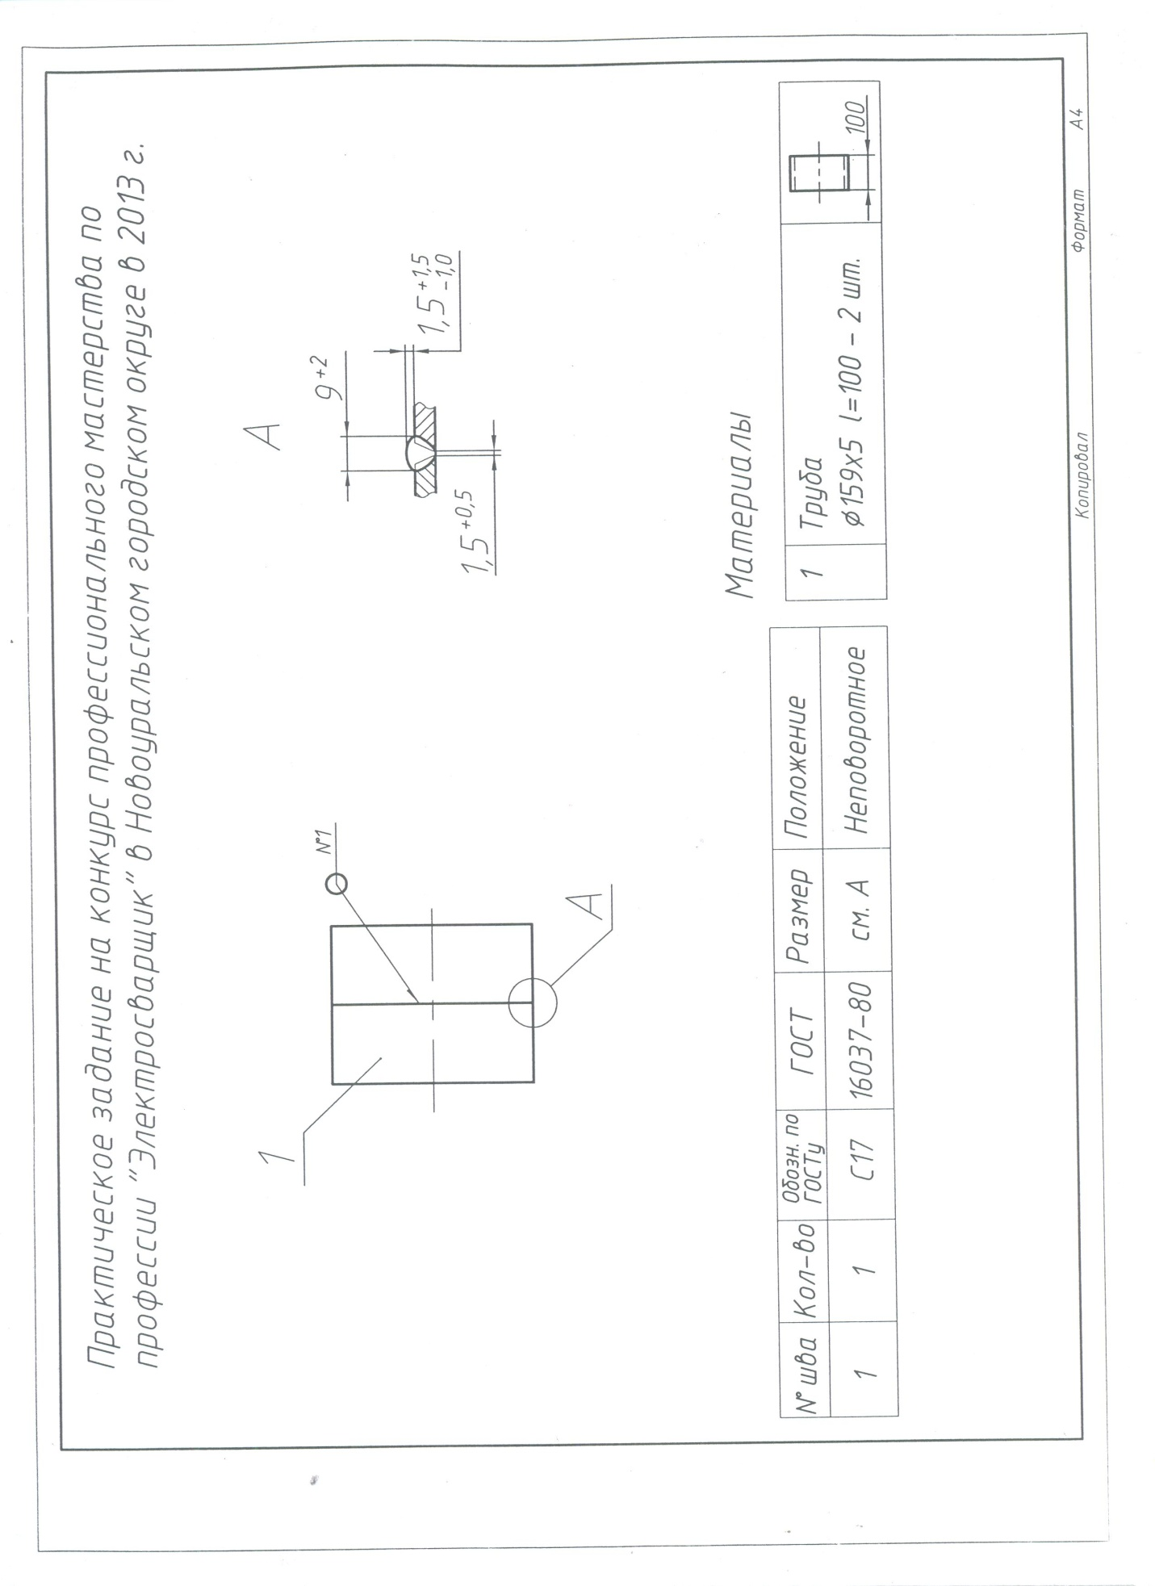

Приложение № 3

Итоговый протокол

- Оценочная ведомость практического этапа

№ участника | Непровар  корня шва | Отклонение от размеров | Поры | Подрезы | Наплывы | Крупно-чешуйчатость | Брузги  металла | Т/Б | Общее кол-во  баллов
№ участника | 0-12 | 0-4 | 0-4 | 0-5 | 0-4 | 0-3 | 0-4 | 0-4 | 40
№ участника | не допускается | ширина  9÷11 мм,  высота  2÷3 мм | 0,7 мм – max, в количестве 4 шт./100 мм | > 0,8 мм  не допускается | не допускается | max допустимый размер чешуек 1-1,5 мм | не допускается
1
2
3
4
5
6
7
8
9
10
11
12
(нормы дефектов согласно РД 153-34.1-003-01 (РТМ-1с))

Оценочная ведомость теоретического задания
№ участника | Количество баллов
1
2
3
4
5
6
7
8
9
10
11
12

- Итоговая оценочная ведомость конкурсантов по профессии «Сварщик»

№ участника | Теория  0-20 | Практика  0-40 | Кол-во  баллов | Место | Фамилия/Предприятие
1
2
3
4
5
6
7
8
9
10
11
12

Председатель комиссии___________________________________

Члены комиссии ______________________________________
______________________________________
______________________________________
______________________________________
______________________________________
______________________________________

